あるフロアで道順が出ない
マップは描かれ、ルームもあるのに、道順を尋ねても何も出てこない。4つの原因と、正しいチップを見れば最初にコンソールが教えてくれるもの。
2026-08-25 · https://offision.com/help/ja/map/wayfinding-does-not-run-on-a-floor/
まず、ひとつだけ:
そのフロアにマップは表示されていますか。されていなければ経路案内の問題ではありません
——フロアのマップを作成するから始めてください。
以下はすべて、描かれているのに道順が出ないフロアの話です。
Solution 1 — そのフロアに経路案内ライセンスがない (most common)
経路案内はフロアごとにライセンスされ、ライセンスのないフロアはまさにこう振る舞います。
すべて完成して見え、マップは描かれ、経路は一度も出ません。
コンソールは2箇所でそう言っています。フロアのリストでは、フロアのタイトル横のチップが
状態を報告し、それを変えるダイアログを開きます。エディターの ルート モードでは、
ライセンスのないフロアに警告が出ます——「ここで描画した経路は保存されます。このフロアに
ライセンスを割り当てるまで、経路案内は動作しません。」
読み違えられるのはこの言い回しです。描いた網は無事で、動くことだけが止められています。
Where in Offision: admin app → map/floor-plan (マップ)
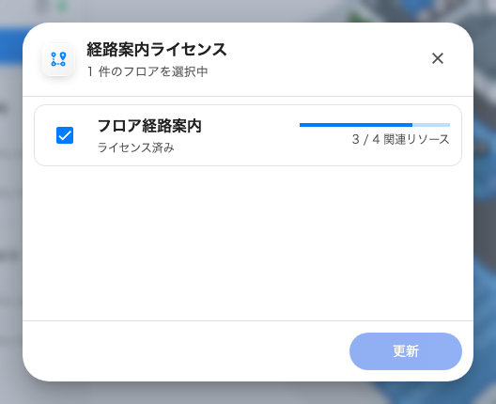
テナントが持つ枠と、このフロアがその一つを持っているか。
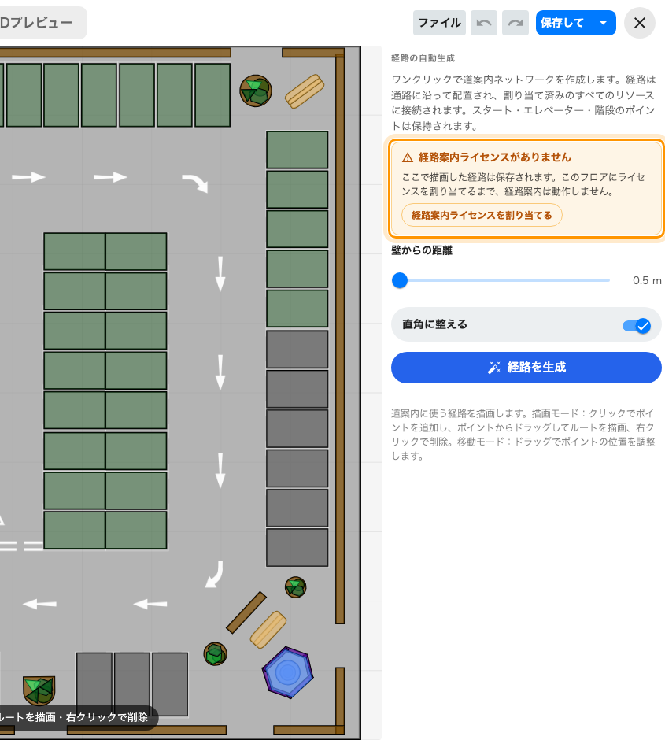
ライセンスのないフロアのルートモード。描画は保存され、実行だけが止まる。
Solution 2 — そもそも経路が描かれていない (most common)
マップと経路網は同じフロアの上の別々の2つの図で、前者を仕上げても後者には何も起きません。
ルート を一度も開かなかった人が描いたフロアには、網がまったくありません。
フロアを開いて ルート に切り替え、見てください。空なら空です。最短の直し方は
経路を自動で生成する、そのあと手で直します。
これとライセンスでほぼすべての報告が説明でき、見分けるのは簡単です。ライセンスのチップは
フロアのリスト、空の網はルートモードにあります。
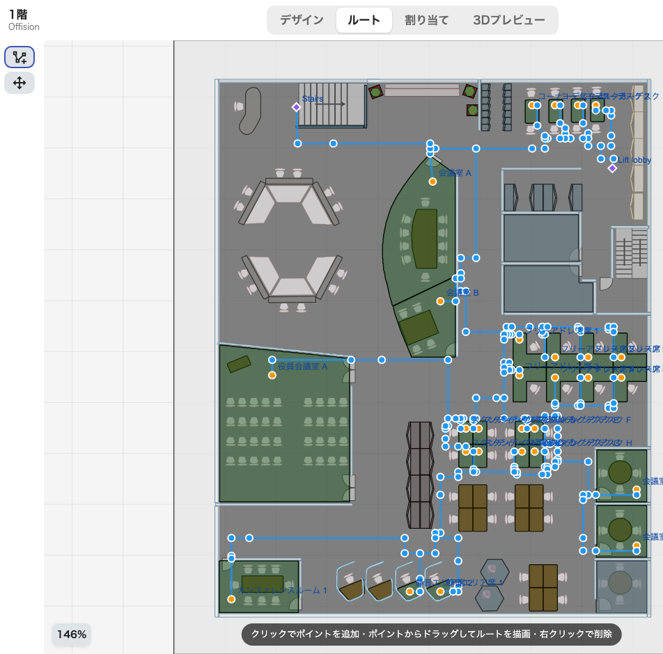
描かれたネットワークはこう見える。ルートモードに何もなければ、ネットワークはない。
Solution 3 — 目的地がエリアに割り当てられていない (common)
経路は割り当て済みのリソースをつなぎます。マップに場所のないルームには着く先がないので、
そのルームへの道順だけが失敗し、隣のルームへは動きます。断続的な不具合のように読めますが、
違います。
割り当て モードでそのルームを確認してください。まだ地図にリンクされていません と
出ている行が答えです。ルームやデスクがマップに表示されないを
参照。
生成したときの件数がおかしく見えたのも同じ理由です。N 件のリソースを接続しました が
数えるのは、常に割り当て済みのものだけです。
Solution 4 — フロア内では動くのにフロア間では動かない (common)
同じ症状の別の失敗で、上の3つでは説明できないため分けて扱います。
経路がフロアを出るのは リフト か 階段 で、これらは両方のフロアに印を付け、
各フロアで網がそこまで届いている必要のある施設です。各フロアに申し分のない網があって
リフトの印がない建物は、フロア内では完璧に案内し、フロア間では断ります。
関係するすべてのフロアがライセンスされているかも確認してください。途中の1フロアが未
ライセンスなら、そこを通るはずだったすべての経路が壊れます。
いちばん多いのは、各フロアに1つずつ 階段 という別々の施設があり、1つの施設が各フロアに
位置を持っているのではない場合で、これは何もつなぎません。
リフトと階段でフロアをつなぐを参照。
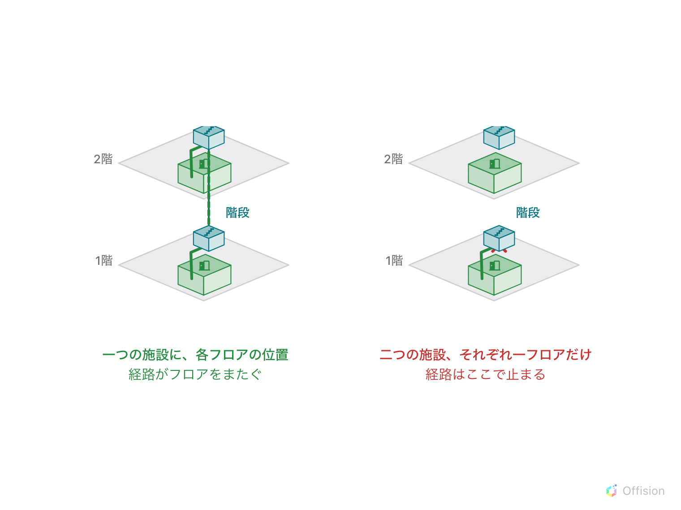
位置を二つ持つ一つの施設がフロアをつなぐ。一つずつ持つ二つの施設は何もつながない。
問い合わせる前に:
用意しておくもの：建物とフロア、そのフロアの経路案内チップの表示、ルート モードに
経路があるかどうか、目的地の行が まだ地図にリンクされていません かどうか、そして
経路が1フロア内だったか2フロア間だったか。この5つで上の4つの原因が切り分けられます。

